Tallinna Reaalkool

11. klassi uurimistöö
Uurimistöö

Daniel Rebrov
142.c, reaal-inseneeria õppesuund
Juhendajad: õp Daniel Kaasik

Tallinn 2026
Sisukord
1. Sissejuhatus 2
2. Pealkiri 1 (teoreetiline osa) 4
2.1. Alapealkiri 1 4
2.2. Alapealkiri 2 4
3. Pealkiri 2 (omauurimuslik osa) 5
3.1. Alapealkiri 1 5
3.2. Alapealkiri 2 5
4. Kokkuvõte 6
5. Kasutatud materjalid 7
6. Lisa 8
7. Resümee 9
8. Abstract 10
9. Kinnitusleht 11

Sissejuhatus
Inertsiaalandur (inglise keeles Inertial Measurement Unit või IMU) on äärmiselt kasulik olukordades, kus on vaja täpselt aru saada masina asendist ja liikumisest maa suhtes. Tavaliselt koosneb see väikesest güroskoobist ehk nurkkiiruseandurist ja aktseleromeetrist ehk kiirendusandurist.
Odavamaid andureid masstoodetakse tehaseliinil, mistõttu on otse tehasest tulnud inertsiaalanduril märgatav süstemaatiline mõõteviga, mida on võimalik matemaatiliselt mudeldada ja kasutajapoolse kalibreerimisega vähendada leides .
Selle töö eesmärgiks on ühe kindla inertsiaalanduri kalibreerimismeetodi uurimine. Tegemist on lihtsa meetodiga, mille jaoks ei ole vaja ülimalt täpseid kalibreerimisplatvorme. Järgitakse protseduuri, mida on kirjeldatud Tedaldi et al 2013. aastal läbi viidud uurimistöös „A robust and easy to implement method for IMU calibration without external equipments“. Seejuures vaadatakse, kas statiivi kasutamine anduri asetamiseks kindlatesse eri asenditesse võib anda täpsemaid tulemusi kui teadustöös kirjeldatud anduri asetamine suvalistesse positsioonidesse käsitsi.
Teema on aktuaalne, sest sellist võrdlust ei ole varem teadustöödes tehtud. See kalibreerimismeetod on väga lihtne ning seetõttu kasutusel inertsiaalandureid kasutatavates eksperimentaalsetes lahendustes. Valisin uurimiseks just selle valdkonna, kuna olen seotud Tartu Ülikooli üliõpilasprojekti KuupKulgur jaoks inertsiaalanduri kalibreerimise protsessi välja töötamisega ning pärast parima meetodi leidmisega tahtsin teada, kas saan enda valmistatud statiiviga usaldusväärsemalt kalibreerida sensorit kui käsitsi.
Teoreetilise osa käigus uurin MEMS- tüüpi inertsiaalanduri põhikoostisosade tööpõhimõtet ja vastan uurimisküsimusele, et miks täpselt mõõteviga tekib. Metoodika osas selgitan matemaatikat kalibreerimismeetodi taga ning selgitan, kuidas valmis minu testalus. Katselises osas viin läbi 3 mõõtmist nii käsitsi kui ka kasutades enda valmistatud mehhaanilist testalust ning hindan, kumb andmete kogumise viis on usaldusväärsem. Usaldusväärsust hinnatakse kolme kriteeriumi alusel. Esiteks, võrreldakse sama mõõtevahendiga tehtud erinevaid mõõtmisi: mida suurem on suhteline erinevus kalibreerimisparameetritel, seda väiksem on andmete usaldusväärsus. Teiseks kontrollitakse, kui hästi sobituvad leitud kalibreerimisparameetrid algsete andmetega – mida suuremad on muud vead mõõtmisel, seda halvemini sobituvad kalibreeritud andmed omavahel. Kolmandaks proovitakse leida absoluutne viga kasutades 3D-prinditud testseadet, millega on võimalik sensorit asetada igale küljele.

Sissejuhatuses ei kasutata tsiteeringuid, refereeringuid. Sissejuhatus on kuni kahe lehekülje pikkune ja sisaldab järgmist:
- teema aktuaalsuse ja valiku põhjendamine (mis on selles valdkonnas tehtud);
- töö eesmärgi sõnastamine (mis probleemile otsitakse lahendust);
- uurimistöö uurimisküsimuse (sealhulgas vajadusel uurimisülesande või hüpoteesi) sõnastamine;
- ülevaade töö struktuurist;
- ülevaade kasutatavatest meetoditest;
- ülevaade peamistest allikatest;
- hea toon on kõigi töö valmimisele kaasa aidanud isikute tänamine sissejuhatuse viimases lõigus.

Pealkiri 1 (teoreetiline osa)

Alapealkiri 1
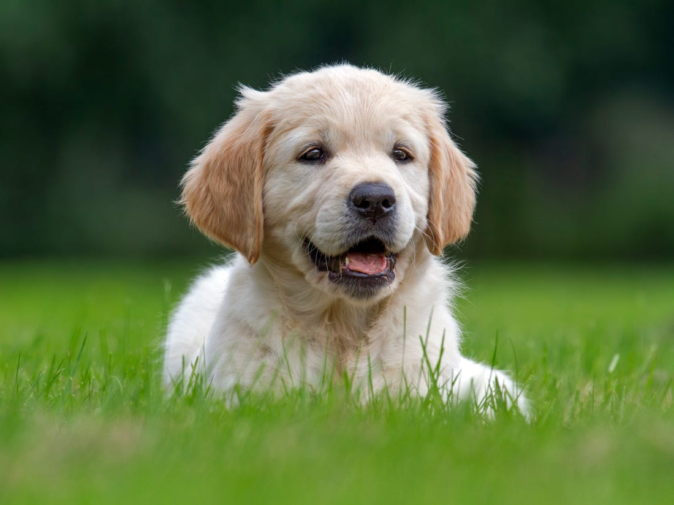
Joonis 1. Koer
Allikas: Matio 2019

Alapealkiri 2

Pealkiri 2 (omauurimuslik osa)

Alapealkiri 1

Alapealkiri 2

Kokkuvõte
Kokkuvõte on kahe lehekülje pikkune, seal sõnastatakse eesmärgi täitmine ja antakse vastus sissejuhatuse uurimisküsimusele või -küsimustele. Samuti tõdetakse, kas hüpotees leidis kinnitust või mitte. Esitatakse kõige olulisemad järeldused, milleni töö käigus jõuti.
Kirjeldatakse tekkinud ja edaspidist uurimist vajavaid probleeme, kuid uusi andmeid enam ei esitata. Kokkuvõttes ei viidata kirjandusallikaile, ei esitata enam uusi andmeid, järeldusi ega püstitata uusi probleeme.

Kasutatud materjalid
Kasutatud materjalide loetelu peab sisaldama kõiki allikaid, mida antud töö käigus kasutati ja millele on viidatud. Viidatud allikad loetletakse autori(te) perekonnanime(de) tähestikulises järjekorras, autori(te) nime(de) puudumisel pealkirja esimese sõna järgi (Lisa 3). Kasutatud materjale ei nummerdata.
Täielikud viitekirjed sisaldavad kasutatud kirjanduse loetelus autori ja teose ilmumise andmeid (pealkiri, aasta, ilmumiskoht või elektrooniliste allika täpne aadress). Autori eesnime initsiaalid kirjutatakse perekonnanime järele. Kolme või enama autori puhul eraldatakse nimed komadega, autorid tuuakse samas järjestuses nagu allikal. Töö pealkirja ei panda jutumärkidesse. Seda tuleb teha aga siis, kui jutumärgid esinevad ka originaalpealkirjas. Kirjavahemärkide kasutamine viites on oluline – need peavad tehniliselt eraldama viiteosasid üksteisest. Nii tuleb konkreetse kirje osad eraldada eelkõige punktiga. Komaga eraldatakse üksnes viite viimane osa – lk. Kirje lõpeb punktiga. Kasutatud materjalid loetletakse ühes loetelus, sh allikate liike omavahel ei eristata. St illustratiivsed materjalid on samas loetelus kui kirjalikud allikad.

Lisa

Resümee
Töö lõppu lisatakse eesti- ja inglisekeelne resümee, mille koostamist õpetatakse vastavalt eesti keele ja inglise keele tunnis. Nii eesti- kui inglisekeelne resümee algavad uurimistöö pealkirjaga ning resümeede pikkus ei ületa ühte lehekülge. Inglisekeelne resümee (Abstract) peab sisaldama inglisekeelset töö pealkirja.

Abstract

Kinnitusleht
Uurimistöö autorina kinnitan, et
• koostasin uurimistöö iseseisvalt ning kõigile töös kasutatud teiste autorite töödele ja
andmeallikatele on viidatud;
• uurimistöö vastab Tallinna Reaalkooli uurimistöö juhendile;
• olen teadlik, et uurimistööd ei edastata teistele tulu teenimise eesmärgil ega jagata teadlikult
plagieerimiseks.
…………………………………………….…………………………
kuupäev/nimi/allkiri
Juhendajana kinnitan, et uurimistöö vastab Tallinna Reaalkooli uurimistöö juhendile ja lubatakse kaitsmisele.
Juhendaja
………………………………………….……………..……………..
kuupäev/nimi/allkiri

